# Герб

# РОССИЙСКАЯ ФЕДЕРАЦИЯ

КРАСНОЯРСКИЙ КРАЙ

ГЛАВА ГОРОДА НОРИЛЬСКА

# ПОСТАНОВЛЕНИЕ

10.07.2025 г. Норильск № 38

О внесении изменений в постановление Главы города Норильска от 02.07.2025 № 35

В соответствии с пунктом 28 статьи 16 Федерального закона от 06.10.2003   
№ 131-ФЗ «Об общих принципах организации местного самоуправления   
в Российской Федерации», Федеральным законом от 21.12.1994 № 68-ФЗ   
«О защите населения и территорий от чрезвычайных ситуаций природного   
и техногенного характера», Постановлением Правительства Российской Федерации от 30.12.2003 № 794 «О единой государственной системе предупреждения   
и ликвидации чрезвычайных ситуаций», Законом Красноярского края от 10.02.2000 № 9-631 «О защите населения и территории Красноярского края от чрезвычайных ситуаций природного и техногенного характера», постановлением Администрации города Норильска Красноярского края от 23.05.2016 № 279 «О городском звене муниципального образования город Норильск территориальной подсистемы единой государственной системы предупреждения и ликвидации чрезвычайных ситуаций Красноярского края», пунктом 2.2.2 приложения к приказу МЧС России   
от 05.07.2021 № 429 «Об установлении критериев информации о чрезвычайных ситуациях природного и техногенного характера», с учетом решения комиссии   
по предупреждению и ликвидации чрезвычайных ситуаций и обеспечению пожарной безопасности муниципального образования город Норильск (далее – Комиссия) от 04.07.2025 № 8, в связи с уточнением границ зоны чрезвычайной ситуации,

ПОСТАНОВЛЯЮ:

1. Внести в постановление Главы города Норильска   
   от 02.07.2025 № 35 «О введении режима функционирования «Чрезвычайная ситуация» для органов управления и сил ГЗ муниципального образования город Норильск ТП РСЧС Красноярского края» (далее – Постановление) следующие изменения:

1.1. Приложение к Постановлению изложить в новой редакции (прилагается).

1.2. Пункт 10 Постановления дополнить подпунктом следующего содержания:

«10.3. предоставить Комиссии План мероприятий по ликвидации чрезвычайной ситуации.

Срок: 04.07.2025».

1.3. Дополнить Постановление пунктом 121 следующего содержания:

«121. ЗФ ПАО «ГМК «Норильский никель» (Директору департамента горного производства) информировать Комиссию о проводимых работах, определенных п. 3.1.1 и п. 3.1.2 решения Комиссии от 24.04.2025 № 2, а также о проводимых работах по разработке проекта по ликвидации провала в районе гаражного массива по ул. Строителей района Талнах города Норильска, о проводимых инженерно-геологических исследованиях грунтового основания, включая геодезические, гидрометеорологические, геотехнические изыскания и об иных видах работ, связанных с исследованием зоны чрезвычайной ситуации с предоставлением пояснений (разъяснений) для принятия Комиссией решения о необходимости либо отсутствии необходимости изменения границ зоны чрезвычайной ситуации исходя из складывающейся ситуации.

Срок: еженедельно».

1. Контроль исполнения решений Комиссии и постановлений Главы города Норильска, издаваемых на основании решений Комиссии, возложить на начальника Управления ГО и ЧС г. Норильска.
2. Заместителю Главы города Норильска по информационной политике и перспективному развитию незамедлительно организовать работу по всестороннему освещению в средствах массовой информации и на официальном сайте муниципального образования город Норильск информации о чрезвычайной ситуации.

4. Опубликовать настоящее постановление в газете «Заполярная правда»   
и разместить его на официальном сайте муниципального образования   
город Норильск.

Глава города Норильска Д.В. Карасев

Приложение

к постановлению Главы города Норильска от 10.07.2025 № 38 «О внесении

изменений в постановление Главы города Норильска от 02.07.2025 № 35»

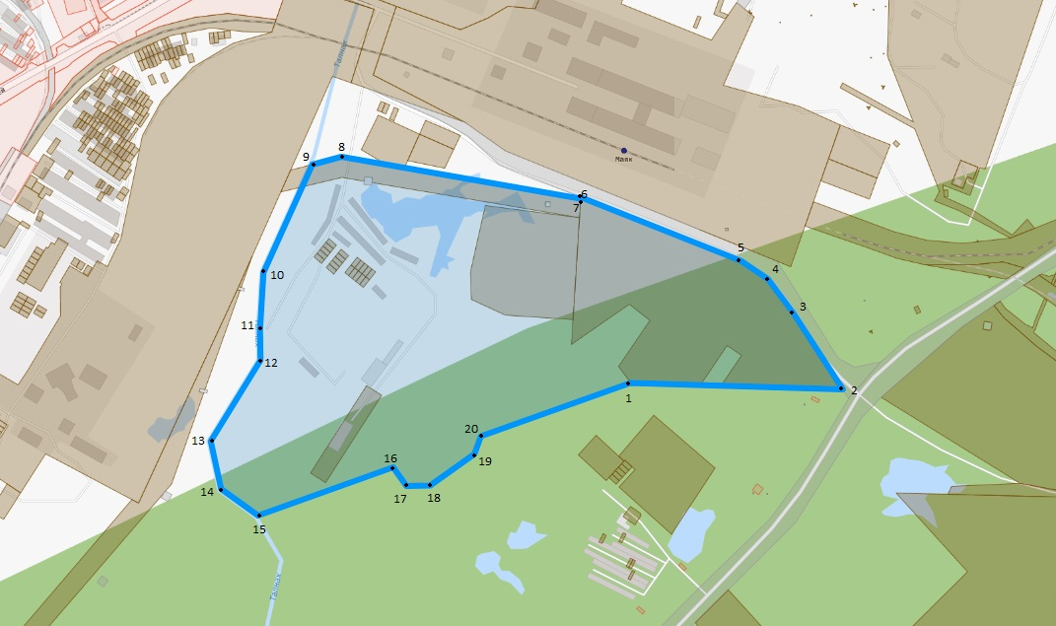

|  |  |  |
| --- | --- | --- |
| **№ п/п** | **Координаты (система координат WGS84)** | |
| **Широта/X** | **Долгота/Y** |
| 1 | 69,48277786200600 | 88,42203550440621 |
| 2 | 69,48270357166908 | 88,42893812524912 |
| 3 | 69,48360223560351 | 88,42727003566064 |
| 4 | 69,48396089547526 | 88,42649729373032 |
| 5 | 69,48416828109887 | 88,42562708885384 |
| 6 | 69,48489463838459 | 88,42040659072818 |
| 7 | 69,48487630123705 | 88,42040397453272 |
| 8 | 69,48535482811135 | 88,41263101594276 |
| 9 | 69,48526697198966 | 88,41168116943096 |
| 10 | 69,48403716201420 | 88,41009400829486 |
| 11 | 69,48337971766162 | 88,40997813807140 |
| 12 | 69,48303472026839 | 88,40999345871795 |
| 13 | 69,48211204457172 | 88,40837513026317 |
| 14 | 69,48156872460962 | 88,40871875356927 |
| 15 | 69,48126377824661 | 88,40991973830835 |
| 16 | 69,48181372599998 | 88,41431951412689 |
| 17 | 69,48160330799999 | 88,41474240000001 |
| 18 | 69,48160878300001 | 88,41551295112523 |
| 19 | 69,48196381501252 | 88,41696048801253 |
| 20 | 69,48217038299998 | 88,41717346201254 |
| 1 | 69,48277786200600 | 88,42203550440621 |